**江苏省仪征中学2025-2026学年度第一学期高二历史学科导学案**

**第4课 中国历代变法和改革（1课时）**

研制人：胡家珍 审核人：吴荧

班级：________姓名：________学号：________ 授课日期：2025.9.10

**【课标解读】**了解中国历代变法与改革，认识“求变”“求新”是中国的历史传统，也是中华民族绵延不绝、中华文化传承不息的重要原因；学会结合具体的时代背景，从不同的角度对其作出相对客观的、辩证的评价。

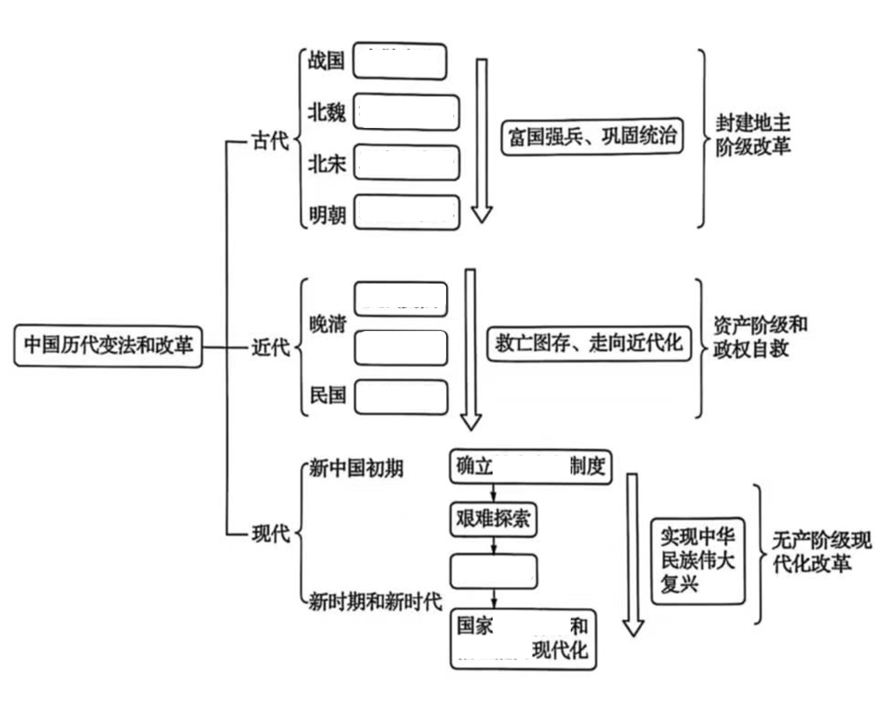

**【课前自主学习】**

**一、中国古代的重要变法和改革**

**（一）战国时期秦国的商鞅变法：**背景？目的？主要措施及其内涵、影响？性质？影响？成功原因？

**（二）两晋南北朝时期的北魏孝文帝改革：**背景？目的？主要措施及其内涵、影响）？性质？影响？成功原因？

**（三）北宋中期的改革：**

**1.庆历新政：**背景？主要措施？失败原因？

**2.王安石变法：**背景？目的？主要措施及其内涵、影响？性质？评价？失败原因？

**（四） 明朝的张居正改革：**背景？主要措施及其内涵、影响？评价？失败原因？

**二、中国近代的改革探索**

1**.戊戌变法：**时间？背景？目的？主要内容？性质？评价？失败原因？启示？

**2.清末“新政”：**时间？背景？目的？主要内容？性质？评价？失败原因？

**3.中华民国时期的改革：**概况（了解主要事件或措施及其背景、影响）？结果？

**三、新中国成立以来的重要改革**

**1.建国初期—过渡时期的改革（1949—1956年）：**目的？主要事件或措施及其背景、影响？意义？

**2.全面建设社会主义时期（1956-1966）：**目的？探索的表现？遇到的困境及其原因？取得的成果？

**3.社会主义现代化建设新时期（1978年）以来：**背景？阶段历程（每个阶段重要决策、重大事件、改革主要内容、影响？）**意义？**

**（1）1978年—1992年改革开放**：

**①十一届三中全会**（背景？主要内容？意义？）

**②对内改革：A.农村经济体制改革**（背景？开始时间？主要内容？影响？）

**B.城市经济体制改革**（背景？开始时间？全面展开时间？主要内容？影响？）

**③对外开放**（背景？目的？主要历程及其关联的主干事件？影响？）

**（2）1992年—2012年改革开放的深化**：

**①南方谈话和中共十四大**（时间？主要内容（决策）？意义？）

**②对内改革：社会主义市场经济体制的建立**（含义？明确目标时间？初步建立时间？主要特征）**国有企业深化改革**（时间？主要内容？）

**③对外开放：加入世界贸易组织（WTO）**（时间？背景？影响？）

**（3）2012年十八大以来全面深化改革开放：**（重大决策？改革开放发展表现？影响？）

**【重难点突破】【史料研读】**

**探究一 认识“求变”“求新”是中国的历史传统，也是中华民族绵延不绝、中华文化传承不息的重要原因**

**阅读材料，完成下列要求。（12分）**

材料 中国最古老的经籍之一《易经》里已出现了“改革”的概念——“天地革而四时成”。“以数千年大历史观之，变革和开放总体上是中国的历史常态。中华民族以改革开放的姿态继续走向未来，有着深远的历史渊源、深厚的文化根基。”几千年前，当人类文明的曙光刚刚照亮历史地平线的时候，中华民族的先民们就秉持“周虽旧邦，其命维新”的精神，开启了缔造中华文明的伟大实践。“穷则思变”“变则通，通则久”等古老的中国智慧，积淀为中华文明的固有秉性，历千秋万代而不衰，行千里万里尤蓬勃。纵观中国历史，通过改革或变法以强国，同样是古人矢志不渝的追求。

——摘编自徐成芳《改革开放从历史中走来、向未来敞开的伟大品格》

根据材料并结合所学中国史知识，围绕“改革”自拟一个论题，并予以阐述。（要求：论点明确，史论结合，逻辑清晰，表述成文）

**探究二 如何正确评价改革**

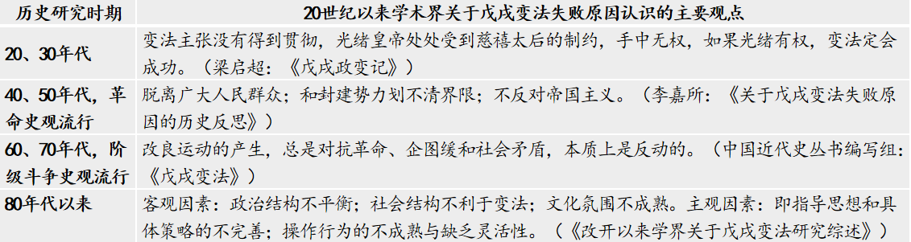

请回答：以上是20世纪以来学术界对戊戌变法失败原因的主要观点，请指出导致这些观点认识不同的因素有哪些？对此，我们可以得出关于历史研究的哪些启示？

**【概念解读】**

**1. 均田制和三长制**

**（1）均田制**：是中国北魏至唐前期官田分配的一种方式，地主阶级的土地并不属于均田范围。北魏孝文帝于太和九年（485年）颁布均田令并开始执行。唐德宗建中元年（780年），实行两税法，均田制被废止。

**（2）三长制**：规定五家立一邻长，五邻立一里长，五里立一党长。三长的职责是检查户口，监督耕作，征收租调，征发徭役和兵役等。三长享有一定的优待，可以免除一人到三人的官役。

**2.农村承包地“三权”分置：**现阶段，深化农村土地制度改革，顺应农民保留地承包权、流转土地经营权的意愿，将土地承包经营分为承包权和经营权，实行所有权、承包权、经营权分并行，推进农业现代化，这是继家庭联产承包责任制后农村改革又一重大制度创新。

**【延伸拓展】**

**1.全面认识中国古代的变法和改革**

**（1）原因**

①旧的生产关系阻碍社会生产力发展。

②顺应历史发展潮流和社会发展趋势。

③实现富国强兵、巩固统治的需要。

④缓解统治危机。

**（2）改革类型与代表**

①促进社会转型的改革：此类改革多侧重从政治秩序、政治制度和法律制度入手，代表有管仲改革、魏文侯变法和商鞅变法等。

②封建社会富国强兵、拯救危局的改革：此类改革多把推行新的经济政策作为改革的重点，代表有王安石变法和张居正改革。

③少数民族学习汉族制度和文化的改革：此类改革多是以移风易俗、破除陈规陋习、接受汉族文化为主体，代表有北魏孝文帝改革和忽必烈改制。

**（3）成败因素**

①是否顺应历史发展趋势、潮流，反映先进生产力的要求、是否与时俱进。

②新旧势力力量对比。

③内外环境是否有利于改革的开展。

④统治者是否的支持（支持改革的统治者是否有实权）。

⑤改革家个人素质；是否善于用人。

⑥改革策略是否得当；改革过程是否循序渐进。

⑦改革措施是否行之有效。

**（4）启示**

①改革要顺应时代潮流，遵循客观规律。

②改革要顺应民意（以民为本）。

③改革具有复杂性和艰巨性。

④改革者要有远见卓识和政治魄力。

⑤改革过程中要用人得当。

**2.** **清末新政对辛亥革命的影响**

（1）为革命准备了发动革命的基本力量——新军与新式知识分子。

（2）为革命者准备了同盟军与合作者——资产阶级与君主立宪派。

（3）预备立宪期间宣传的民权思想与历次国会请愿运动的实践为中华民国的建立提供了条件。

（4）清末国力限制了临时政府可以利用的经济资源，晚清督抚专权的趋势导致民国初期的军阀割据与混战。

**3.从社会主义经济建设失误中吸取的教训**

（1）坚持实事求是原则，从基本国情出发。

（2）必须遵循经济发展的客观规律，按规律办事。

（3）生产关系一定要适应生产力发展。

（4）国民经济发展比例要协调（农业、轻工业、重工业协调发展）。

（5）必须始终坚持以经济建设为中心。

**【课后巩固练习】**完成历史学科作业第4课

**【问题清单】**

**江苏省仪征中学2025-2026学年度第一学期高二历史学科作业**

**第4课 中国历代变法和改革**

研制人：吴荧 审核人：胡家珍

班级： 姓名： 学号： 授课日期：2025.9.10作业时长： 25分钟

**一、选择题**

1．商鞅认为，国家要富强就必须依靠农民和战士，故“平权衡，正度量，调轻重，决裂阡陌，教民耕战。”由此可知，这一主张

A．适应了富国强兵的需求 B．确立了中央集权体制

C．旨在维护旧贵族的利益 D．体现了重农抑商政策

2．孝文帝之前，北魏官员不设俸禄。484年，在冯太后主持下，孝文帝诏令建立了以农业赋税为基础的百官俸禄制。迁都洛阳后，他将在职宗室、武人都纳入考课机制，实行三年一考，并设置精细的考核标准。这些措施旨在

A．整顿改善吏治 B．推进基层治理 C．减轻百姓负担 D．重视官员选拔

3．北魏在中央设立国子学、太学、皇宗学（授皇子皇孙经书）、四门小学等。太学、国子学按汉、魏、晋旧章而建，太学是在东汉太学旧址上复建，它们的管理、教学内容等与前代无大的差别。这些措施

A．标志着儒学成为主流思想 B．适应了汉化改革的需要

C．推动各阶层间的自由流动 D．确立了完整的教育体系

4．宋朝与辽签订澶渊之盟以来，朝野上下对辽与西夏是主战还是主和的争议不断，如表为当时两位人物的代表性观点，由此可知

|  |  |
| --- | --- |
| 人物 | 观点 |
| 范仲淹 | 且自古兵马精劲，西戎之所长也，金帛丰富，中国之所有也。礼义不可化，干戈不可取，则当任其所有，胜其所长，此霸王之术也。臣前知越州，每岁纳税绢十二万，和买绢二十万，一郡之入，余三十万，傥以啖戎，是费一郡之入，而息天下之弊也。 |
| 苏轼 | 中国以禽兽视二虏，故每岁啖以厚利，使就羁绁。圣人之爱中国，而不欲残民之心，古未尝有矣。然夷狄贪婪，渐不可启，日富日骄，久亦难制。 |

A．“华夷一体”观彻底破裂

B．两者根本目的都在于“制夷”

C．边防危机动摇了统治基础

D．主和观点比主战观点更实际

5．对于王安石的评价，众说纷纭。司马光评价王安石为“不达政体，专用私见，变乱旧章，误先帝任使”；梁启超在《王安石传》中评价王安石：“若乃于三代下求完人，唯公足以当之矣”；钱穆在《国史大纲》中说：“王则似乎单重法不问人。只求法的推行，不论推行法的是何等样的人品。”据此可知

A．历史解释的主观性决定历史发展不具有客观性

B．司马光和王安石同时代所以他的观点更为可信

C．历史事实的不确定性决定了历史学家的价值观

D．历史评价往往受到评价者生活时代背景的影响

6．明代万历之前，一条鞭法已经在南方的部分地区施行，在江西、浙江、南直隶、广东广西、福建都较为成功。万历九年，张居正将“一条鞭法”推广到全国。后来，有学者对其研究时发现，一条鞭法在北方推广遭到了强烈的抵制。该学者意在说明

A．政策的制定需要因地制宜 B．一条鞭法未能增加政府财政收入

C．北方地区中央控制力缺失 D．北方少数民族南下影响政策推广

7．1895年康有为主张开议院，后又提出设制度局，负责“审定全规，重立典法”，“撰叙仪制官制诸规则”，甚至“酌定宪法”；制度局成员由皇帝擢拔，对皇帝负责；议事程序是“派王大臣为总裁，体制平等，俾易商榷，每日值内，同共讨论”。由此推知，制度局

A．利于推进维新变法进程 B．得到保守势力的支持

C．严重威胁到皇帝的权威 D．成为政府的行政中枢

8．戊戌变法期间，康有为提出西方的议会“实暗合经义之精，非能为新创之治也”，企图以此来减少变法阻力。但有学者指出，百日维新时期新政诏书频发，然其在实践中却常常被化为无形，很多内容只是流于表面粉饰而无实效，多数地方官员持观望或者抵制的态度。这说明

A．维新派未能突破中体西用思想 B．戊戌变法的举措过于冒进

C．变法缺乏深入开展的实际条件 D．变法排斥西方的政治制度

9．如图所示为清末《醒俗画报》刊登的关于清廷立宪漫画。该漫画可用于说明

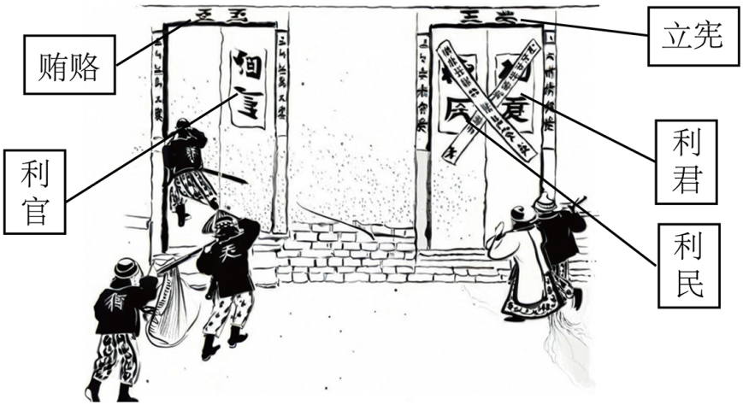

A．立宪政治不符合中国国情 B．新政提高了清政府财政收入

C．清末立宪改革具有虚伪性 D．传统观念制约新体制的完善

10．清末新政期间，清政府推行了一系列改革措施，包括编练新军、奖励实业、废除科举、改革官制等。在教育方面，各地纷纷设立新式学堂，课程设置增添了自然科学、外语等内容；在经济领域，制定了一系列鼓励商业发展的章程和法规。可知清末新政

A．使中国经济结构发生根本性转变 B．一定程度推动了中国社会的现代化

C．表明清政府已成为资产阶级政权 D．彻底解决了清政府面临的内忧外患

11．1956年4月25 日，毛泽东在中共中央政治局扩大会议上发表了《论十大关系》的讲话，讲话论述了在社会主义建设中应正确处理的十个方面关系，强调对苏联在建设社会主义过程中暴露的缺点和错误，要引以为戒。毛泽东发表《论十大关系》的讲话

A．有利于指导中国式现代化的探索进程 B．进一步促进了中苏关系的巩固

C．确保了中国社会主义建设的稳步推进 D．否定了苏联社会主义建设模式

12．1979年，深圳蛇口工业区道路修建主要由周边各县公社社员负责清理土方。最初每人每天8小时最多运泥30车，远远达不到港商所需进度。后来招商局长袁庚提出每人每天定额55车，完成任务每车奖金2分钱，超额每车4分钱。此后每人每天一般运泥80车以上，有达131车的。这一现象折射出

A．城市改革全面展开 B．引进外资促进经济发展

C．分配制度急需调整 D．现代企业管理逐渐形成

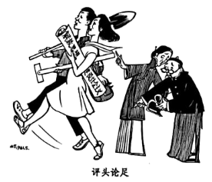13．下图为我国漫画家丁聪于1981年5月创作的漫画《评头论足》，对该漫画所描述现象解释最恰当的是

A．经济体制改革寸步难行

B．市场经济备受质疑

C．计划体制束缚社会发展

D．改革开放有待深入

14．下表反映了改革开放后中国农村土地权力归置的变化。该变化

|  |  |  |
| --- | --- | --- |
| 时期 | 土地权力归置 | 效果 |
| 改革开放初期 | 所有权归集体，承包经营权归农户 | 有效解决了农民的温饱问题 |
| 进入21世纪后 | 所有权归集体，承包权与经营权分置并行 | 推动了农业的规模化生产 |

A．体现改革开放的不断深化 B．促进了农村生产关系的质变

C．旨在推行农业集体化道路 D．冲击了家庭联产承包责任制

15．2021年2月，全国脱贫攻坚总结表彰大会庄严宣告：我国脱贫攻坚战取得了全面胜利……锻造形成了“上下同心、尽锐出战、精准务实、开拓创新、攻坚克难、不负人民”的脱贫攻坚精神。这表明

A．制度优势转化为治理效能凸显 B．人民是历史的创造者

C．社会主义制度具有强大生命力 D．改革开放进入新阶段

**二、非选择题**

16．阅读材料，完成下列要求。

材料一  在制定《明治宪法》过程中，日本派了一个庞大的考察团去西方考察，当时派遣了一百多人，只有大隈重信作为留守大臣留守在日本本土。这一大批中枢人物西方考察了将近一年，考察的结果是，他们认为日本应该学习德国的宪法。他们在考察大臣回来之后，日本内部发生了积极的变化，开始逐渐推进制宪进程。这个制宪过程比较复杂，整体来看是一步步制定出了伊藤博文版本的《明治宪法》。

材料二  1901年6月，梁启超发表《立宪法议》一文，设想了预备立宪的基本步骤，其中包括派遣重臣三人带领随员考察各国宪法之同异得失。受日俄战争日胜俄败系立宪战胜专制神话的迷惑和鼓舞，清政府开始酝酿启动政治体制改革。1905年7月，清廷命镇国公载泽等五大臣出洋考察政治。1907年9月，鉴于五大臣出洋考察各国政治过于宽泛，清廷特简外务部右侍郎汪大燮、邮传部右侍郎于式枚、学部右侍郎达寿分赴英、德、日三国考察宪政，为清政府制定宪法提供参考。

——摘编自王建朗、黄克武《两岸新编中国近代史》

1. 据材料概括日本西方考察的特点，结合所学知识，说明日本派团去西方考察的背景。
2. 据材料二并结合所学知识，分析五大臣出洋考察政治的缘由。

(3)据材料并结合所学知识，简析五大臣出洋考察成效不佳的原因。